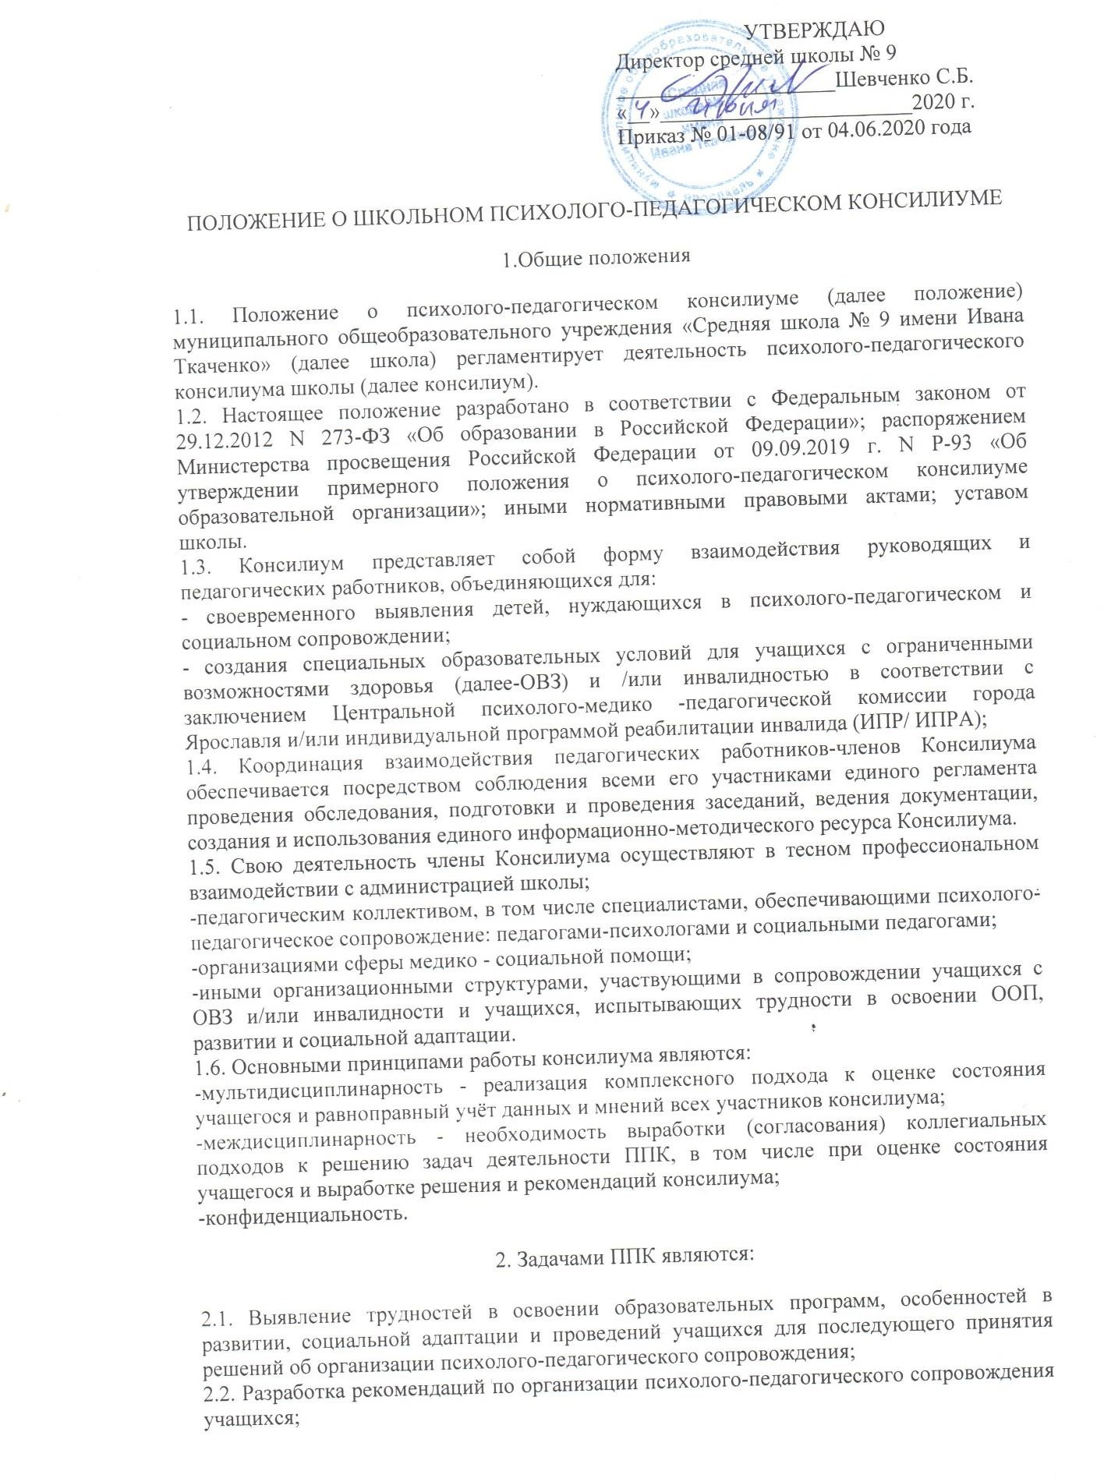

  - Консультирование участников образовательных отношений по вопросам актуального психофизического состояния и возможностей учащихся; содержания и оказания им психолого-педагогической помощи, создания социальных условий получения образования;
  - Контроль за выполнением рекомендаций ППК.

    - Организация деятельности ППК

  - ППК создается на базе школы. Для организации деятельности ППК в школе оформляются: приказ директора школы о создании ППК с утверждением состава ППК;
  - В ППК ведется документация согласно приложению ( приложение 1)
  - Хранение документов осуществляет председатель ППК.
  - Сроки хранения документов:
-журнал учета заседаний ППК и учащихся, прошедших ППК –5 лет;
-журнал регистрации коллегиальных заключений психолого-педагогического консилиума
–5 лет
-протоколы заседания ППК –5 лет;
-журнал направлений учащихся на ПМПК -5 лет;
-карта развития учащегося, получающего психолого-педагогическое сопровождение – постоянно.
  - Общее руководство деятельностью ППК возлагается на директора школы.
  - Состав ППК:
председатель ППК – заместитель директора по учебной (или воспитательной) работ; секретарь ППК определяется из числа членов ППК:
педагог-психолог; учитель-предметник; социальный-педагог.
  - Заседания ППК проводятся под руководством Председателя ППК.
  - Ход заседания фиксируется в протоколе (приложение 2). Протокол оформляется не позднее пяти рабочих дней после проведения заседания и подписывается всеми участниками заседания ППК.
  - Коллегиальные решение ППК, содержащее обобщенную характеристику учащегося и рекомендации по организации психолого-педагогического сопровождения, фиксируются в заключении (приложение 3). Заключение подписываются всеми членами ППК в день проведения заседания, и содержит коллегиальный вывод с соответствующими рекомендациями, которые являются основанием для реализации психолого- педагогического сопровождения обследования учащегося. Коллегиальное заключение ППК доводиться до сведения родителей (законных представителей) в день проведения заседания. В случае несогласия родителей (законных представителей) учащегося с коллегиальным заключением ППК они выражают свое мнение в письменной форме в соответствующем разделе заключения ППК, а образовательный процесс осуществляется по ранее определенному образовательному маршруту в соответствии с соответствующим федеральным государственным образовательным стандартом. Коллегиальное заключение ППК доводится до сведения педагогических работников, работающих с обследованным учащимся, и специалистов, участвующих в его психолого-педагогическом сопровождении, не позднее трех рабочих дней после проведения заседания.
  - При направлении учащегося на психолого-медико-педагогическую комиссию (далее
–ПМПК) оформляется Представление ППК на учащегося (приложение 4). Представление ППК на учащегося для представления на ПМПК выдается родителям (законным представителям) под личную подпись.

    - Режим деятельности ППК

  - Периодичность проведения заседаний ППК определяется запросом Школы на обследование и организацию комплексного сопровождения учащихся и отражается в графике проведения заседаний.

  - Заседания ППК подразделяются на плановые и внеплановые.
  - Плановые заседания ППК проводятся с графиком проведения, но не реже одного раза в полугодии, для оценки динамики обучения и коррекции для внесения (при необходимости) изменений и дополнений в рекомендации по организации психолого- педагогического сопровождения учащихся
  - Внеплановые заседания ППК проводятся при зачислении нового учащегося, нуждающегося в психолого-педагогическом сопровождении; при отрицательной (положительной) динамике обучения и развития учащегося; при возникновении новых обстоятельств, влияющих на обучение и развитие учащегося в соответствии с запросами родителей (законных представителей) учащегося, педагогических работников школы; с целью решения конфликтных ситуаций.
  - При проведении ППК учитываются результаты освоения содержания образовательной программы, комплексного обследования специалистами ППК, степень социализации и адаптации учащегося.
  - Деятельность членов ППК осуществляется бесплатно.
  - Специалисты, включенные в состав ППК, выполняют работу в рамках основного рабочего времени, составляя индивидуальный план работы в соответствии с планом заседаний ППК, а также запросами участников образовательных отношений на обследование и организацию комплексного сопровождения учащихся.
    - Проведение обследования

  - Процедура и продолжительность обследования ППК определяются исходя из задач обследования, а также возрастных, психофизических и иных индивидуальных особенностей обследуемого учащегося.
  - Обследование учащегося специалистами ППК осуществляется по инициативе родителей (законных представителей) или сотрудников школы с письменного согласия родителей (законных представителей) (приложение 5).
  - Секретарь ППК по согласованию с председателем ППК заблаговременно информирует членов ППК о предстоящем заседании ППК, организует подготовку и проведение заседания ППК.
  - На период подготовки к ППК и последующей реализации рекомендаций учащемуся назначается ведущий специалист: учитель и/или классный руководитель, воспитатель или другой специалист. Ведущий специалист представляет учащегося на ППК и выходит с инициативой повторных обсуждений на ППК (при необходимости).
  - По данным обследования каждым специалистом составляется заключение и разрабатываются рекомендации. На заседании ППК обсуждаются результаты обследования ребенка каждым специалистом, составляется заключение ППК.
  - Родители (законные представители) имеют право принимать участие в обсуждении результатов освоения образовательной программы, комплексного обследования специалистами ППК, степени социализации и адаптации учащегося.

    - Содержание рекомендаций ППК по организации психолого-педагогического сопровождения учащихся

  - Рекомендации ППК по организации психолого-педагогического сопровождения учащегося с ограниченными возможностями здоровья конкретизируют, дополняют рекомендации ПМПК и могут включать в том числе:
-разработку адаптированной основной образовательной программы;
-разработку индивидуального учебного плана учащегося;
-адаптацию учебных и контрольно-измерительных материалов;
-представление услуг тьютора, ассистента (помощника), оказывающего учащемуся необходимую техническую помощь в том числе на период адаптации учащегося в школе/учебный триместр, полугодие, учебный год/ на постоянной основе;

-другие условия психолого-педагогического сопровождения в рамках компетенции школы.
  - Рекомендации ППК по организации психолого-педагогического сопровождения учащегося на основании медицинского заключения могут включать условия обучения, воспитания и развития, требующие организации обучения по индивидуальному учебному плану, учебному расписанию, медицинскому сопровождению, в том числе:
дополнительный выходной день; организация дополнительной двигательной нагрузки в течение учебного дня/ снижение двигательной нагрузки; представление дополнительных перерывов для приема пищи, лекарств;
снижение объема задаваемой на дом работы; предоставление услуг ассистента (помощника), оказывающего учащимся необходимую техническую помощь; другие условия психолого-педагогического сопровождения в рамках компетенции школы.
  - Рекомендации ППК по организации психолого-педагогического сопровождения учащегося, испытывающего трудности в освоении основных общеобразовательных программ, развитии и социальной адаптации могут включать в том числе:
-проведение и (или) индивидуальных коррекционно-развивающих и компенсирующих занятий с учащимися;
-разработку индивидуального плана учащегося;
-адаптацию учебных и контрольно-измерительных материалов;
-профилактику асоциального (девиантного) поведения учащегося;
-другие условия психолого-педагогического сопровождения в рамках компетенции школы.
  - Рекомендации по организации психолого-педагогического сопровождения учащихся реализуются на основании письменного согласия родителей (законных представителей).

Приложение 1.

Документация ППК

- Приказ о создании ППК с утвержденным составом членов ППК;
- Положение о ППК;
- График проведения плановых заседаний ППК на учебный год;
- Журнал учета заседаний ППК и учащихся, прошедших ППК по форме:

№ | Дата | Тематика заседания* | Вид консилиума  (плановый/внеплановый)
*-утверждение плана работы ППК; утверждение плана мероприятий по выявлению учащихся с особыми образовательными потребностями; проведение комплексного обследования учащегося; обсуждение результатов образовательной, воспитательной и коррекционной работы с учащимися; зачисление учащихся на коррекционные занятия; направление учащихся на ПМПК; составление и утверждение индивидуальных образовательных маршрутов; экспертиза адаптированных основных образовательных программ школы; оценка эффективности и анализ результатов коррекционно- развивающей работы с учащимися и другие варианты тематик.
- Журнал регистрации коллегиальных заключений психолого-педагогического консилиума по форме:

N п/п | ФИО  учащегося, класс | Дата рождения | Инициатор обращения | Повод обращения  в ППК | Коллегиальное заключение | Результат обращения
- Протоколы заседаний ППК.
- Карта развития учащегося, получающего психолого-педагогическое сопровождение (В карте развития находятся результаты комплексного обследования, характеристика или педагогическое представление на учащегося, коллегиальное заключение консилиума, копии направлений на ПМПК, согласие родителей (законных представлений) на обследование и психолого-педагогическое сопровождение ребенка, вносятся данные об обучении ребенка в классе, данные по коррекционно-развивающей работе, проводимой специалистами психолого-педагогического сопровождения. Карта развития хранится у председателя консилиума и выдается руководящим работникам школы, педагогам и специалистам, работающим с учащимся)
- Журнал направлений учащихся на ПМПК по форме:

N  п/п | ФИО  учащегося, класс | Дата рождения | Цель направления | Причина направления | Отметка о получении направления родителями
Получено: далее перечень документов, переданных родителями (законными
представителями)
Я, ФИО родителя (законного
представителя) пакет документов
получил (а).
«_ »_ 20 г. Подпись:
Расшифровка:

Приложение 2.

Протокол заседания психолого-педагогического консилиума средней школы № 9

N от « »_ 20 г.

Присутствовали:

И.О. Фамилия (должность в ОО, роль в ППК), И.О. Фамилия (мат/отец ФИО учащегося)
Повестка дня:
1.....
2.....
Ход заседания ППК:
1....
2....
Решение ППК:
1....
2....
Приложение (характеристики, представления на учащегося, результаты продуктивной деятельности учащегося, копии рабочих тетрадей, контрольных и проверочных работ и другие необходимые материалы):
1....
2....

Председатель ППК: И.О. Фамилия Члены ППК:
И.О. Фамилия
И.О. Фамилия Другие присутствующие на заседании:
И.О. Фамилия
И.О. Фамилия

Приложение 3.

Коллегиальное заключение психолого-педагогического консилиума средней школы № 9

Дата «_ » 20__года

Общие сведения
ФИО учащегося:

Дата рождения учащегося: Класс
Образовательная программа: Причина направления на ППК: Коллегиальное заключение ППК
(выводы об имеющихся у ребенка трудностях (без указания диагноза) в развитии, обучения, адаптации (исходя из актуального запроса) и о мерах, необходимых для разрешения этих трудностей, включая определение видов, сроков оказания психолого- медико-педагогической помощи)

Рекомендации педагогам Рекомендации родителям Приложение: (планы коррекционно-развивающей работы, индивидуальный образовательный маршрут и другие необходимые материалы):

Председатель ППК И.О. Фамилия
Члены ППК:
И.О. Фамилия И.О. Фамилия С решением ознакомлен
(а) /
(подпись и ФИО (полностью) родителя (законного представителя) С решением согласен (на) _/
(подпись и ФИО (полностью) родителя (законного представителя) С решением согласен (на) частично, не согласен (на) с
пунктами:

/

(подпись и ФИО (полностью) родителя (законного представителя)

Приложение 4.
Представление психолого-педагогического консилиума на учащегося для представления на ПМПК

(ФИО, дата рождения, класс) Общие сведения:
-дата поступления в образовательную организацию;
-программа обучения (полное наименование);
-форма организации обучения:
1. в классе
Класс: общеобразовательный, отдельный для учащихся с ...; 2.на дому;
- в форме семейного образования;
- сетевая форма реализации образовательных программ;
- с применением дистанционных технологий
-факты, способные повлиять на проведение и успеваемость ребенка (в образовательной организации): переход из одной образовательной организации в другую образовательную организацию (причины), перевод в состав другого класса, замена учителя начальных классов (однократная, повторная), межличностные конфликты в среде сверстников; конфликт семьи с образовательной организацией, обучение на основе индивидуального учебного плана, надомное обучение, повторное обучение, наличие частых, хронических заболеваний или пропусков учебных занятий и др.;
-состав семьи (перечислить, с кем проживает ребенок –родственные отношения и количество детей/ взрослых);
-трудности, переживаемые в семье (материальные, хроническая психотравматизация, особо отмечается наличие жестокого отношения к ребенку, факт проживания совместно с ребенком родственников с асоциальным или антисоциальным поведением, психическими расстройствами -в том числе братья/сестры с нарушениями развития, а также переезд в другие социокультурные условия менее чем 3 года назад, плохое владение русским языком одного или нескольких членов семьи, низкий уровень образования членов семьи, больше всего занимающихся ребенком).

Информация об условиях и результатах образования ребенка в образовательной организации:
- Краткая характеристика познавательного, речевого, двигательного, коммуникативно- личностного развития ребенка на момент поступления в образовательную организацию: качественно в соотношении с возрастными нормами развития (значительно отставало, отставало, неравномерно отставало, частично опережало).
- Краткая характеристика познавательного, речевого, двигательного, коммуникативно- личностного развития ребенка на момент подготовки характеристики: качественно в соотношении с возрастными нормами развития (значительно отстает, отстает, неравномерно отстает, частично опережает).
- Динамика (показатели) познавательного, речевого, двигательного, коммуникативно- личностного развития (по каждой из перечисленных линий): крайне незначительная, незначительная, неравномерная, достаточная.
- Динамика (показатели) деятельности (практической, игровой, продуктивной) за период нахождения в образовательной организации (для учащихся с умственной отсталостью (интеллектуальными нарушениями)
- Динамика освоения программного материала:
-программа, по которой обучается ребенок (авторы или название ОП/АОП);
-соответствие объема знаний, умений и навыков требованиям по программе начального, основного, среднего образования: достижение образовательных результатов в соответствии с годом обучения в отдельных образовательных областях: (фактически отсутствует, крайне незначительна, невысокая, неравномерная).
- Особенности, влияющие на результативность обучения: мотивация к обучению (фактически не проявляется, недостаточная, нестабильная), сензитивность в отношениях с педагогами в учебной деятельности (на критику обижается, дает аффективную вспышку протеста, прекращает деятельность, фактически не реагирует, другое), качество деятельности при этом (ухудшается, остается без изменений, снижается), эмоциональная напряженность при необходимости публичного ответа, контрольной работы и пр. (высокая, неравномерная, нестабильная, не выявляется), истощаемость (высокая, с очевидным снижением качества деятельности и пр., умеренная, незначительная) и др.
- Отношение семьи к трудностям ребенка (от игнорирования до готовности к сотрудничеству), наличие других родственников или близких людей, пытающихся оказать поддержку, факты дополнительных (оплачиваемых родителями) занятий с ребенком (занятия с логопедом, дефектологом, психологом, репетиторство).
- Получаемая коррекционно-развивающая, психолого-педагогическая помощь (конкретизировать); (занятия с логопедом, дефектологом, психологом, учителем начальных классов -указать длительность, т.е. когда начались/закончились занятия), регулярность посещения этих занятий, выполнение домашних заданий этих специалистов.
- Характеристики взросления (для подростков, а также учащихся с девиантным (общественно-опасным) поведением):
-хобби, увлечения, интересы (перечислить, отразить их значимость для учащегося, ситуативность или постоянство пристрастий, возможно наличие травмирующих переживаний
-например, запретили родители, исключили из секции, перестал заниматься из-за нехватки средств и т.п.);
-характер занятости во вне учебное время (имеет ли круг обязанностей, как относится к их выполнению);
-отношение к учебе (наличие предпочитаемых предметов, любимых учителей);
-отношение к педагогическим воздействиям (описать воздействия и реакцию на них);
-характер общения со сверстниками, одноклассниками (отвергаемый или оттесненный, изолированный по собственному желанию, неформальный лидер);
-значимость общения со сверстниками в системе ценностей учащегося (приоритетная, второстепенная);
-значимость виртуального общения в системе ценностей учащегося (сколько времени по его собственному мнению проводит в социальных сетях);
-способность критически оценивать поступки свои и окружающих, в том числе антиобщественные проявления (не сформирована, сформирована недостаточно, сформирована "на словах");
-самосознание (самооценка);
-принадлежность к молодежной субкультуре(ам);
-особенности психосексуального развития;
-религиозные убеждения (не актуализирует, навязывает другим);
-отношения с семьей (описание известных педагогам фактов: кого слушается, к кому привязан, либо эмоциональная связь с семьей ухудшена/утрачена);
-жизненные планы и профессиональные намерения. Поведенческие девиации (для подростков, а также учащихся с девиантным (общественно-опасным) поведением):
-совершенные в прошлом или текущие правонарушения;
-наличие самовольных уходов из дома, бродяжничество;
-проявления агрессии (физической и/или вербальной) по отношению к другим (либо к животным), склонность к насилию;
-оппозиционные установки (спорит, отказывается) либо негативизм (делает наоборот);
-отношение к курению, алкоголю, наркотикам, другим психоактивным веществам (пробы, регулярное употребление, интерес, стремление, зависимость);
-сквернословие;
-проявления злости и/или ненависти к окружающим (конкретизировать);
-отношение к компьютерным играм (равнодушен, интерес, зависимость)
-повышенная внушаемость (влияние авторитетов, влияние дисфункциональных групп сверстников, подверженность влиянию моды, средств массовой информации и пр.);
-дезадаптивные черты личности (конкретизировать).
- Информация о проведении индивидуальной профилактической работы (конкретизировать).
- Общий вывод о необходимости уточнения, изменения, подтверждения образовательного маршрута, создания условий для коррекции нарушений развития и социальной адаптации и/или условий проведения индивидуальной профилактической работы. Дата составления документа. Подпись председателя ППК. Печать образовательной организации.
Дополнительно:
- Для учащегося по АОП
-указать коррекционно-развивающие курсы, динамику в коррекции нарушений;
- Приложением к Представлению является табель успеваемости, заверенный личной подписью руководителя образовательной организации (уполномоченного лица), печатью образовательной организации;
- Представление заверяется личной подписью руководителя образовательной организации (уполномоченного лица), печатью образовательной организации;
- Представление может быть дополнено исходя из индивидуальных особенностей учащегося.
- В отсутствие в образовательной организации психолого-педагогического консилиума, Представление готовится педагогом или специалистом психолого-педагогического профиля, в динамике наблюдающим ребенка (учитель начальных классов/классный руководитель/психолог).

Приложение 5.

Согласие родителей (законных представителей) обучающегося на проведение психолого- педагогического обследования специалистами ППК

Я,
ФИО родителя (законного представителя) обучающегося

(номер паспорта, когда и кем выдан)
являясь родителем (законным представителем)
(нужное подчеркнуть)

(ФИО, класс, в котором обучается, дата рождения)

Выражаю согласие на проведение психолого-педагогическое обследования.

«____» 20 г.
/ /
(подпись) (расшифровка подписи)

